问题描述
多次输入错误密码导致账号锁定，提示X分钟后再试。
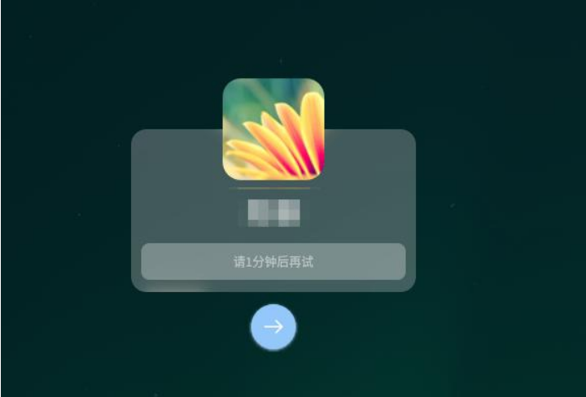

解决方案

步骤一：进入grub界面
电脑开机进入到GRUB界面时按“E”键编辑，如下。
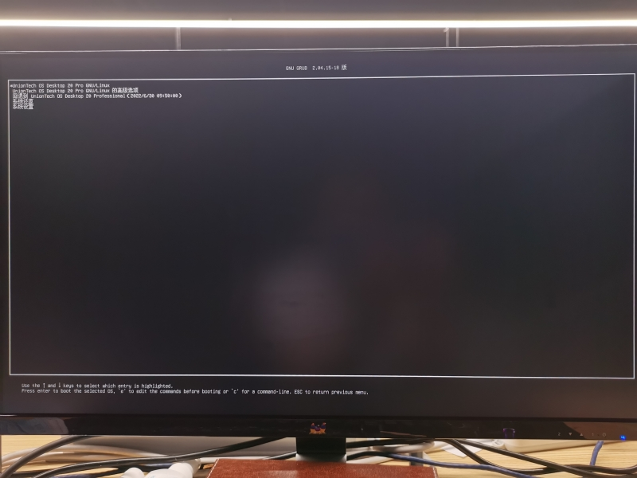

步骤二：编辑参数
在以linux开头所在行的最后输入systemd.debug-shell=1，按F10进入修复系统。
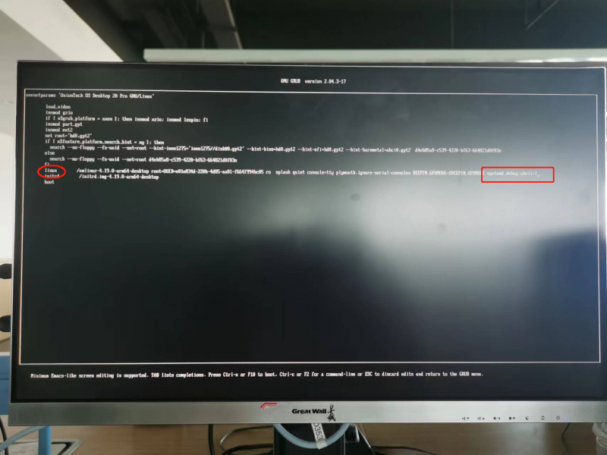

步骤三：重置锁定时间
在输入密码界面，使用组合键“Ctrl+Alt+F9”，输入pam_tally2 -u 用户名 –reset重置锁定时间，然后使用组合键“Ctrl+Alt+F1”返回登录界面输入正确密码即可进入系统。
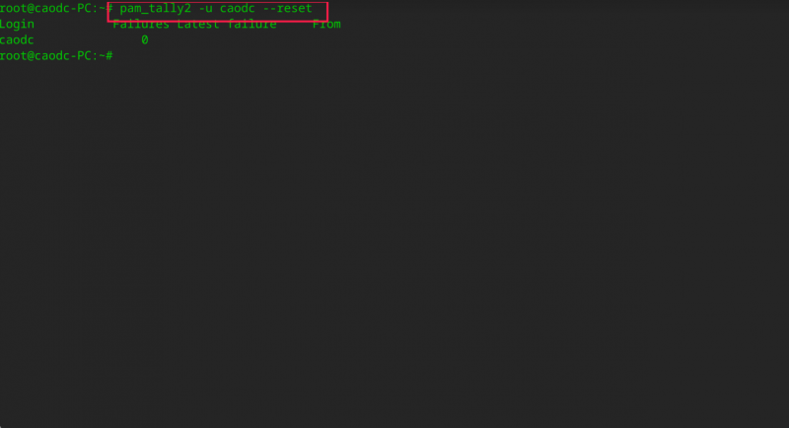

©统信软件技术有限公司。访问者可将本网站提供的内容或服务用于个人学习、研究或欣赏，以及其他非商业性或非盈利性用途，但同时应遵守著作权法及其他相关法律的规定，不得侵犯本网站及相关权利人的合法权利。除此以外，将本网站任何内容或服务进行转载，须备注：该文档出自【faq.uniontech.com】统信软件知识分享平台。否则统信软件将追究相关版权责任。

